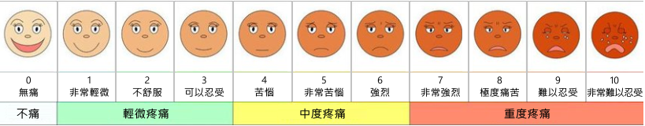
疼痛紀錄表
日期 | 疼痛指數 | 是否規則用藥 | 日期 | 疼痛指數 | 是否規則用藥
例:2023/9/28 | 8
※請於下次回診時一併帶回，以利醫師評估疼痛狀況，並調整用藥，感恩。

